daruj hračku – 17.12. 2025 13-15,45 (vč. přestávky)
Krok 1 | prosíme potvrďte příjem a seznámení s tímto materiálem ZDE
Tisk potvrzení | o převzetí (k vytištění níže) prosíme odevzdejte při příchodu + nahlaste název domova, díky
cesta – SMS  info, že jedete | Při vyjetí nezapomeňte, prosíme, odeslat sms na telefonní číslo 724 552 599 ve tvaru: „Název domova-jsme na cestě“  Pozn.: slova „Název domova“ nám nepomohou, potřebuje znát název domova text SMS  „tak my už jsme vyjeli a jsme na hlavní za tou kapličkou“, nám taky úplně nepomůže :-D . Díky
Navigace | Na Ostrově 28, H.Brod TIP: po setmění vezměte děti/klienty na náměstí, stojí to za to (300m)
vstup do KD | od 10 hodin, sál bude otevřen ve 11 h * vstup do sálu od 12 hodin
ORG. SCHŮZKA  s Vámi | od 12,00 hodin ve foyer, rádi si s Vámi podáme ruku, poznáme se a řekneme si co a jak
FOTA – VIDEA  moc prosíme | klidně i z příjezdu – z příchodu do sálu – z programu – z předání (mobil držte prosíme naležato)
FOTA – VIDEA  moc prosíme | prosíme o zaslání přes úschovnu co nejdříve – do 20.12. na adr. klempir@clovickovani.cz
program  budeme snažit spěchat | 13-15,40 h vč.přestávky, foto s krampus i účinkujícím a autogramiádami i rozdáním a nakládkou
program  budeme snažit spěchat | ALBAND, Dj Mallen, Krampušáci, Miss Interamnia World Cup-workshop a selfie..a Ježíšéék...
program  budeme snažit spěchat | SEZENÍ – samozřejmě bude, ale prostě –TRSEJTE, TRSEJTE, TRSEJTE – ZPÍVEJTE, ZPÍVEJTE !
program  budeme snažit spěchat | díky za pochopení a respektování nutnosti realizace předání, jako respektu k dárcům,parterům
Dárky, drobnosti | chcete-li,určitě ano - v sále pro lidi z T-support, GLS, WANTED.solution, CAMIVA servis, RouraSvět-Karel Ježdík a dalších, bez nich by bylo DH = 0
UPOZORNĚNÍ | v sále opravdu nesmí nic zůstat, při problému s dopravou neumíme problém na místě řešit
NAKLÁDKA DÁRKŮ | Při přebírání věnujte pozornost značení každého pytle, krabice, kola, aby jste je nevzali jinému domovu – pozor na záměny podob. názvů měst, at si vzájemně nepokazíte Ježíška.
Přejeme Vám | příjemnou a hlavně bezpečnou cestu do Havlíčkova Brodu. Těšíme se na Vás
PARKOVÁNÍ
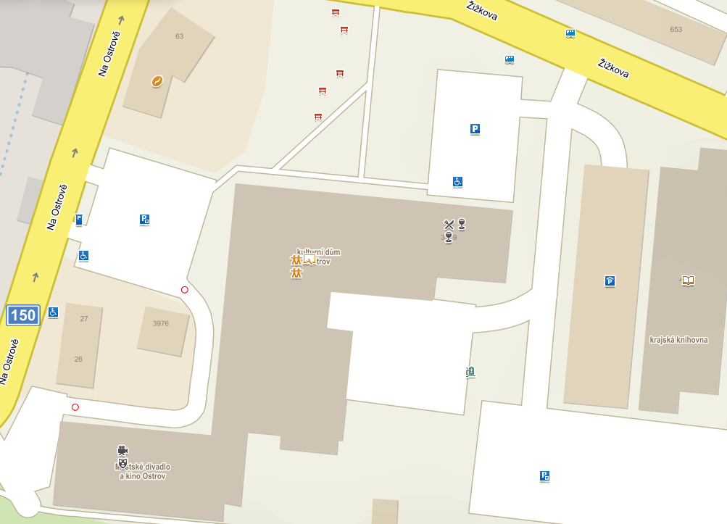
SO: zdarma
prac.den - placené
nekryté
126 míst
SO: od 12 h zdarma
prac.den - placené
parkovací dům
90 míst
POZOR – ZDE NE
vjezd povolen pouze
„dopravní obsluze“

postoj místí MP je nesmlouvavý
SO: zdarma
prac.den - placené
nekryté
27 míst
PLACENÉ, nekryté
20 míst
hlavní vchod do KD Ostrov

doplňte, vytiskněte a přivezte s sebou do HB
červené texty před tiskem prosíme odstraňte a místo nich doplňte potřebné

V Havlíčkově Brodě dne 17.12. 2025

Tango pro život, v.o.s.
Michalovecká 451/18
682 01 Vyškov
IČ: 62060678
Domov (vyplňte) :

Věc: potvrzení převzetí dárků z Daruj hračku s Tangem a jeho partnery 2025.

Potvrzujeme tímto převzetí dárků z Daruj hračku s Tangem a jeho partnery, dle databáze přání dětí / klientů našeho domova.

…………(razítko + podpis)………………………..
převzal:

VYTISKNĚTE - ZNAČENÍ VOZIDLA - A4 – za předním sklem
(pozor – nenahrazuje parkovné)



